Projet D’application Android

2018

Julien Degroote-Cyr

Solver de Rubik’s Cube

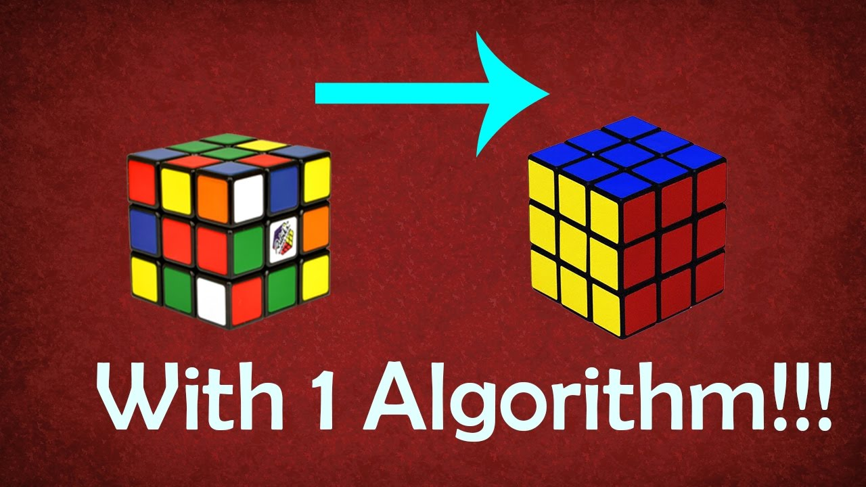

# Introduction Sommaire

Mon projet va être service à résoudre un cube Rubik’s à l’aide de l’appareil photo du téléphone mobile. Il va ensuite analyser le Rubik’s Cube et le générer visuellement dans l’application pour ensuite que l’utilisateur va pouvoir visualiser. L’application pourras ensuite proposer plus façons de résoudre le Rubik’s cube à l’utilisateur et ou lui générer un algorithme en Texte pour résoudre celui-ci. L’appareil photo analysera les différentes couleurs dans un carré prédéfini. Il y aura des instructions pour que l’utilisateur sache quoi faire. Il y aura un menu qui permettras de sélectionner le mode de résolution du Rubik’s et qu’elle Rubik’s cube s’agit –il 2x2x2, 3x3x3, 4x4x4 etc.

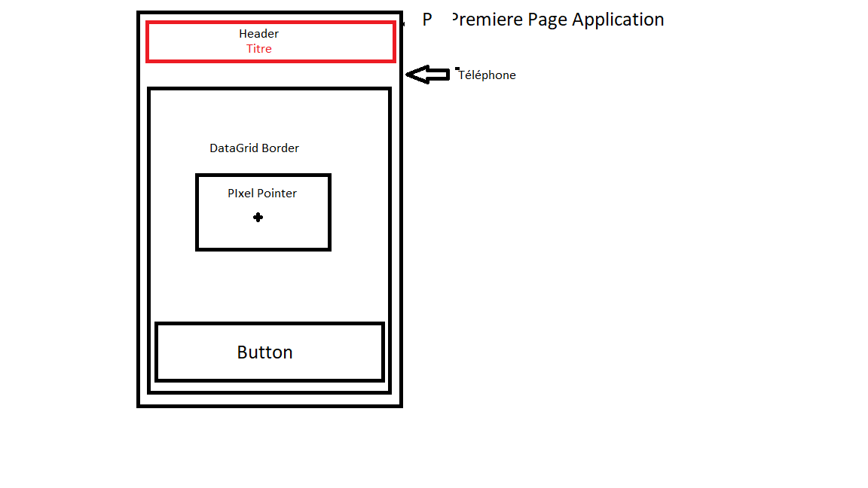

Présentation Graphique et Fonctionnalité de l’application :

L’interface va présenter deux écrans Le premier écrans est composer d’un titre de l’application (Header), ensuite un Linear Layout dans lequel un DataGrid seras Cree pour la fenêtre qui analyseras le Cube. Un Objet BitMap est utilisé pour aller récupérer un point précis dans l’image donc la couleur. Au début il y aura un seul point ensuite plusieurs points de référence serons créé pour prendre chaque face du cube. J’utiliserais peut-être un Touch Lisener pour aller chercher chaque position du cube.

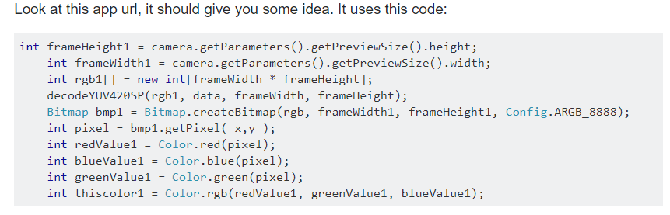

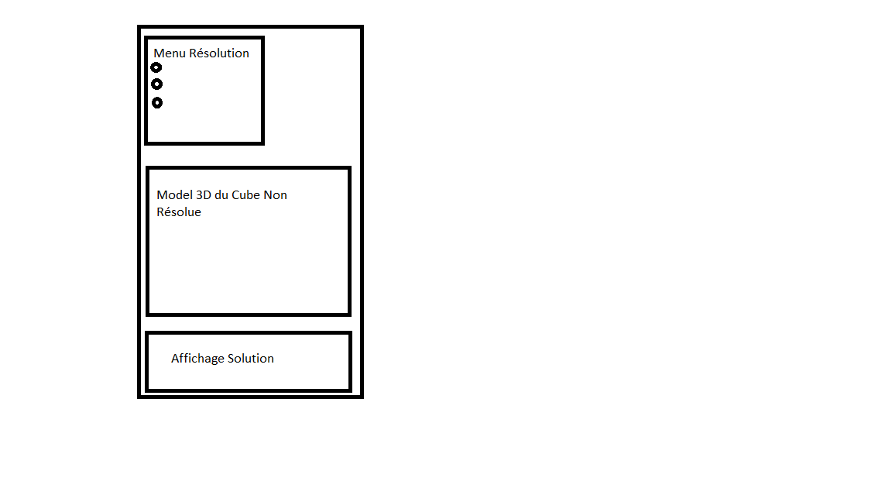

La Deuxième écran seras lui qui afficheras un Menu de solution que l’utilisateur pourras choisir la méthode de résolution de Résolution du Rubik’s Cube et quel cube s’agit-il. Il y aura un modèle 3D pour le cube qui seras en temps réel pour afficher ce que le cube avant résolution est et confirmer à l’utilisateur si le cube non résolue est la même chose que lui qui l’a actuellement. La solution choisie par l’utilisateur se trouveras en Bas de l’écrans cette solution consiste à montrer le mouvement que l’utilisateur dois effectuer avec une notation internationale de mouvement (R, R’, L, L’, U, U’, D, D’, d, d’, u, u’, x, y, z, etc…)

Exemple de mouvement pour un Rubik’s Cube

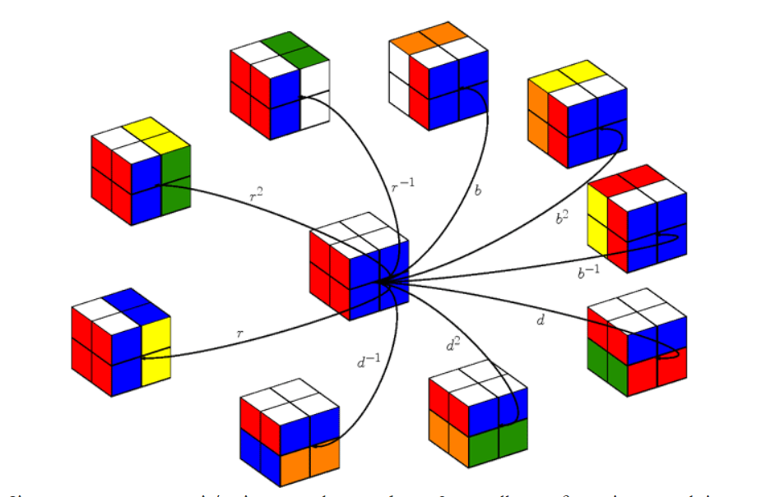

Diagramme de Contexte sûr qu’ecce que l’utilisateur auras à faire et les différentes actions qu’il peut avoir sur l’application :

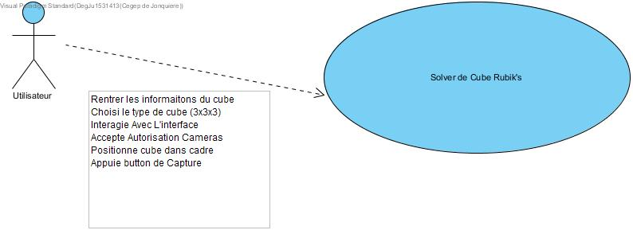

Fonctionnement du Solver :

La cameras va faire une capture actuelle de l’écran avec un Buttons et un Cadre défini qui va être ensuite analyser les différents points pour lui attribuer un couleur qui seras appeler par une fonction d’approximation pour aller chercher la bonne couleur et ensuite le stocker dans une grille (Tableau 3D). Les différentes faces seront ensuite analysées et le Cube s’afficheras dans la deuxième fenêtre. L’utilisateur pourras choisir les différentes méthodes de résolution. Une fois le cube analyser une solution s’afficheras en bas par rapport à la méthode de résolutions. La cameras lors de la capture feras un Bitmap temporaire pour aller chercher les différents points sur l’image. Chaque couleur trouver seras retourner par la Fonction d’approximation pour avoir chaque face du cube.

# Liens de différentes Référence et Ressources pour le Projets

* <https://interstices.info/jcms/c_42150/resoudre-le-mini-rubik-s-cube>
* <https://www.francocube.com/notation>
* <https://www.francocube.com/>
* <https://stackoverflow.com/questions/30513147/detect-color-code-of-live-android-camera-preview>
* <https://developer.android.com/reference/android/hardware/Camera.html>
* <https://developer.android.com/reference/android/hardware/display/package-summary.html>
* <https://developer.android.com/guide/index.html>